Přetvoř jakoukoliv láhev na jednoduše dosažitelný hydratační systém bez nutnosti vyndat láhev z vašeho batohu.
Kit obsahuje: 4 adaptery na láhev různých tvarů a velikostí, ústní ventil s krytkou (Helix valve, Dirt Shield)
Délka hadice……94 cm
Délka vnitřní hadice (zastrčená do láhve)….35 cm

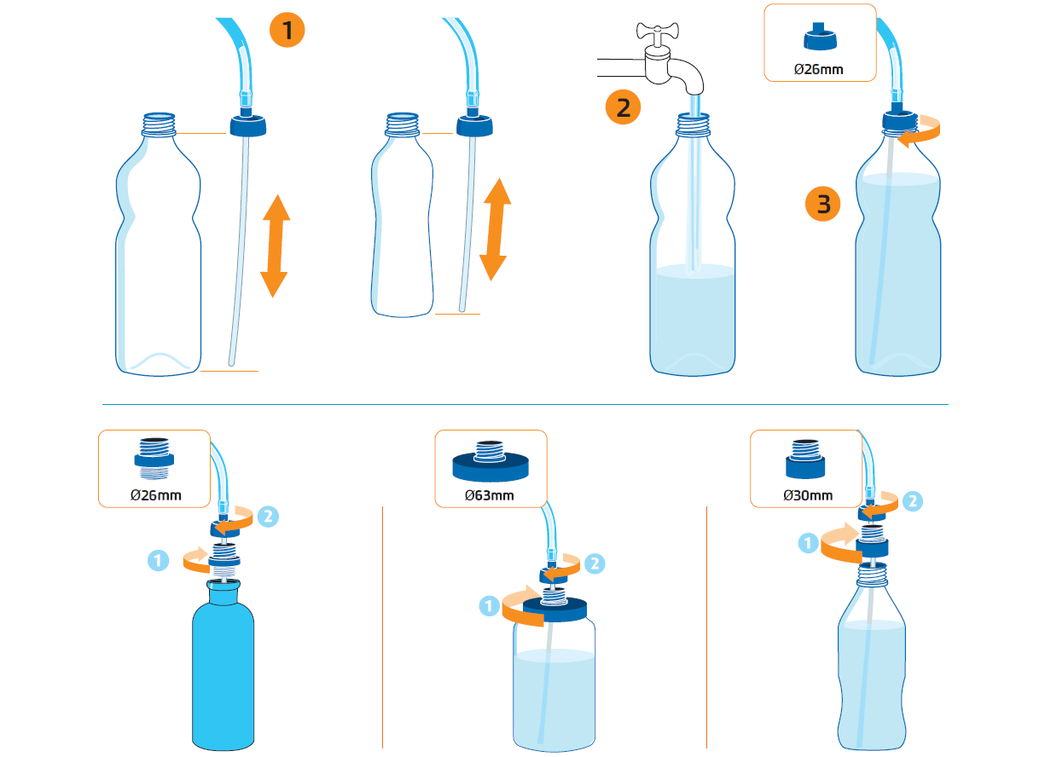

Výrobce: Source®, Izrael. www.source-vagabond.com
Dodává: HUDYsport a.s., Bynovec 138, 405 02 Děčín, www.hudy.cz

